МОУ «Средняя школа№13»
летний лагерь труда и отдыха

ОТЧЕТ

Кимры.2023

Отчёт о работе летнего лагеря труда и отдыха
при МОУ «Средняя школа №13»

В 2022-2023 учебном году на базе МОУ «Средняя школа №13» был организован летний лагерь труда и отдыха. Администрацией школы были созданы все условия для проведения летнего оздоровительного отдыха, а также трудовых работ для учащихся (согласно Конституции РФ). В распоряжении отдыхающих школьников был1 игровая комната, спортивная зона (спортивный зал, площадка для прогулок), столовая, раздевалка, 2 туалетных комнаты.
Летний лагерь труда и отдыха реализовался в сроки с 05.06.2023 г. по 26.06.2023 г. Продолжительность смены 15 рабочих дней. Количество детей – 6 человек. Основной состав лагеря – это учащиеся образовательного учреждения в возрасте с 14 лет.
Время работы лагеря с 8.30 – 14.30, с организацией 2-х разового питания.
Цель работы лагеря труда и отдыха – организация и создание оптимальных условий, обеспечивающих полноценный и содержательный отдых детей, их оздоровление, творческое развитие личности ребенка на основе патриотического воспитания, а также посредством социально-значимой трудовой деятельности и активного отдыха.
Задачи:
- создать оптимальные условия для укрепления здоровья и организации досуга детей во время летних каникул;
- предоставить ребёнку реальные возможности самоутверждения в наиболее значимых для него сферах жизнедеятельности, где максимальной степени раскрываются его способности и возможности;
- создать условия для развития духовно-творческой личности ребёнка;
- организовать профилактику детской безнадзорности в каникулярное время;
- укреплять связь школы, семьи, общественности, учреждений дополнительного образования детей, культуры, ГИБДД, ГОЧС в организации каникулярного отдыха, занятости детей и подростков;
- трудовое воспитание подростков;
- развитие самостоятельности и активности;
- целенаправленная организация каникулярного времени;
- формирование навыков социального взаимодействия;
- создание условий для самореализации ребят в условиях коллектива;

Первоочередными задачами летнего пришкольного лагеря труда и отдыха является
- физическое и духовное оздоровление детей и подростков, а также создание условий, способствующих развитию коммуникабельности подростков;
- умения работать в коллективе;
- максимальная занятость подростков, воспитание подростков в соответствии с их половозрастными особенностями, формирование уважительного отношения к окружающим людям, труду;
- определение общих целей и задач педагогов и подростков, организация их совместной деятельности на основе взаимопонимания и взаимопомощи.
Работа включала в себя разноплановую деятельность, объединяя различные направления оздоровления, отдыха и воспитания детей в условиях оздоровительного лагеря. Обязательным было вовлечение в лагерь детей в ТЖС, ребят из многодетных и малообеспеченных семей, а также детей-инвалидов и детей из опекаемых семей.
При работе лагеря труда и отдыха администрация МОУ «Средняя школа №13» составляла программу лагеря в соответствии со следующими законодательными нормативно-правовыми актами:
- Конституция РФ
- Конвенция ООН о правах ребенка
- ФЗ «Об образовании»
- ФЗ «Об основных гарантиях прав ребенка в РФ» от 24.07.19998
№ 124-ФЗ
- Трудовой кодекс РФ от 30.12.2001 г. № 197- ФЗ
- Приказ Минобразования РФ от 13.07.2001 г. №2688 «Об учреждении порядка проведения смен профильных лагерей, с дневным пребыванием, лагерей труда и отдыха».
План воспитательной работы был составлен так, чтобы каждое мероприятие носило всесторонний воспитательный характер, затрагивало все аспекты и направления воспитательной работы. Очень важно было заинтересовать, увлечь детей интересной деятельностью.
Перечень предоставляемых услуг:
1. Оздоровление учащихся:
- режим питания
- воздушные процедуры
2. Организация досуга:
- экскурсии
- воспитательные мероприятия
3. Трудовое воспитание:
- работа
Ожидаемые результаты:
1. Приобретение учащимися практических знаний, умений и навыков в различных видах трудовой и творческой деятельности.
2. Приобретение учащимися опыта социального взаимодействия.
3. Общее оздоровление учащихся.
Летний оздоровительный лагерь труда и отдыха работал по следующим направлениям:
- спортивно-оздоровительное
- гражданско-патриотическое
- художественно-эстетическое и досуговое
- организационное
- духовно-православное

Лагерный день начинался с утреннего фильтра (измерение температурного режима ребят), проверка посещения; обязательным было проведение утренней зарядки
Ежедневно после зарядки проводились пятиминутки, на которых зачитывался и обсуждался план мероприятий.
С целью выработки навыков здорового образа жизни воспитателями и медицинским работником проводились здоровье сберегающие беседы: «Личная гигиена», «Правильное питание», «Клещи – опасность», «Змеи – риск», «Профилактика COVID 19», «Сезонные заболевания и их профилактика».
Изучение правил дорожного движения посредством проведения беседы на тему: «О безопасном пути в лагерь и домой, о правилах поведения на улице, в общественных местах» провела Анна Владимировна Фролова - инспектор «Кимрский МВД»
Инспекторы по маломерным судам Кимрского инспекторского отделения Центра ГИМС Главного управления МЧС России по Тверской области провели беседы на темы: «Правила поведения учащихся на воде в летнее время», «Несчастных случаев на воде можно избежать», «Меры безопасности при купании в летнее время», «Способы спасания и помощи на воде в летнее время», «Оказание помощи утопающему», «Безопасное поведение детей на водоемах летом», «Что должен знать каждый ребенок о мерах безопасности при купании».
Каждый день проходили беседы-инструктажи с участием зам.директора по безопасности Рябовым А.Ю. , начальника 1 караула Кимрской пожарной охраны Сапуновым А.
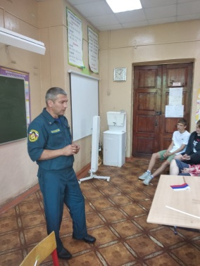
В рамках духовной направленности ребята лагеря труда и отдыха постили церковь «Вознесения» (отец Андрей провел экскурсию и беседу на тему «Мой внутренний мир»).
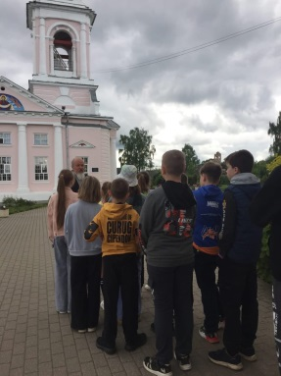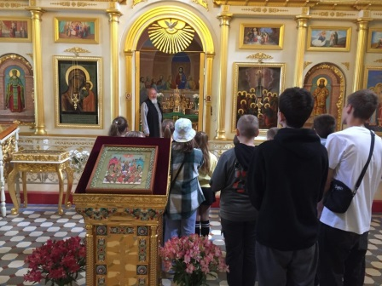

Сотрудники ветклиники «Кот и пес» провели познавательную встречу, рассказали и показали, как умеют дружить люди и собаки.
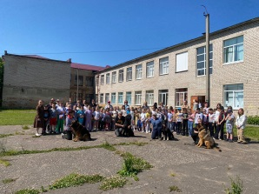

«Будем знакомы».
Первый лагерный день начался с знакомства воспитатель – воспитанник. Директор школы – Кузнецова С.Б., начальник лагеря Силантьева Е.Г. прошли в отряд и поздравили ребят с началом лагерной смены.

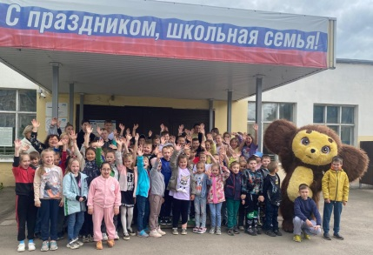
Каждый отряд был ознакомлен с правилами поведения в лагере, его традициями и законами. Зам. по безопасности Рябов А.Ю. в каждом отряде провел инструктаж по технике безопасности.
Трудовые будни ребят были разнообразны:
- работа на пришкольном участке (полив, прополка цветника)
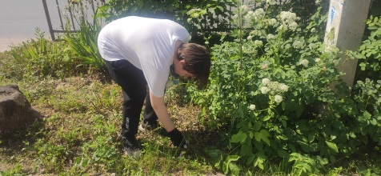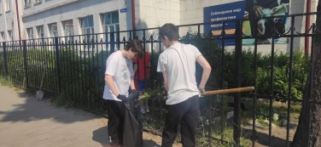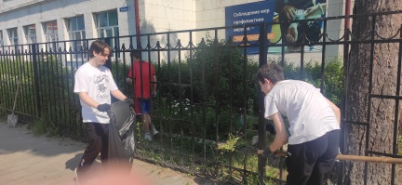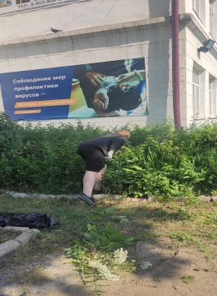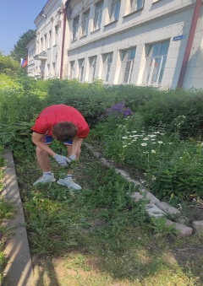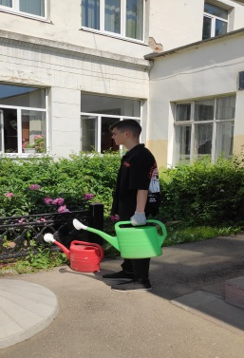

- помощь в школе
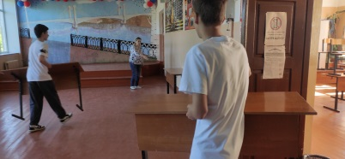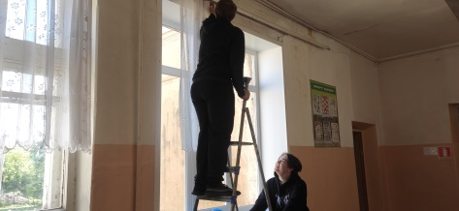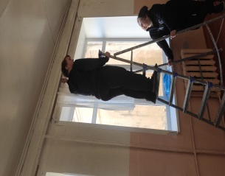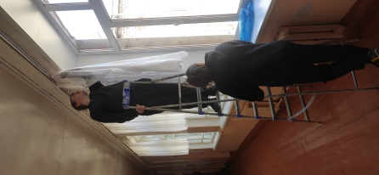
- в кабинетах
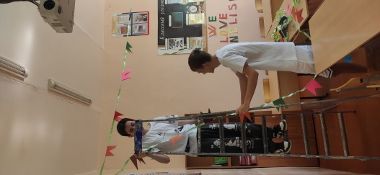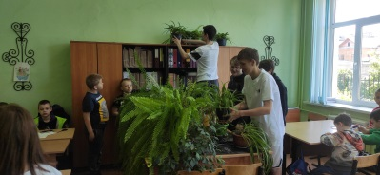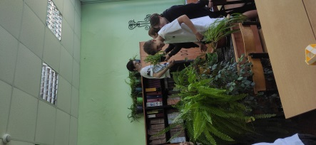
- в школьной библиотеке
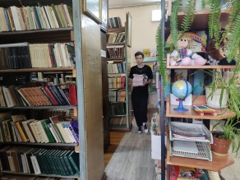
Общий дом, в котором мы живем.
Во время лагеря труда и отдыха МОУ «Средняя школа №13» учащиеся приняли участи е в акциях :
- Всероссийская акция «Вода России»

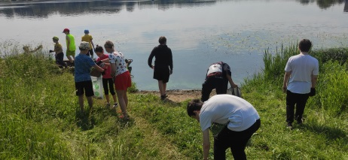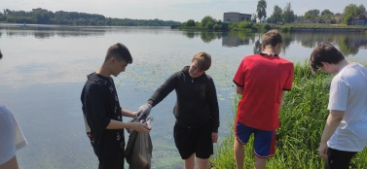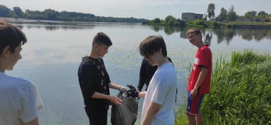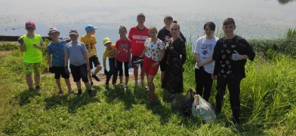
- Всероссийская акция, акция РДДМ «Марафон Зеленых дел»

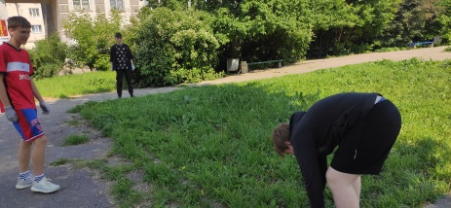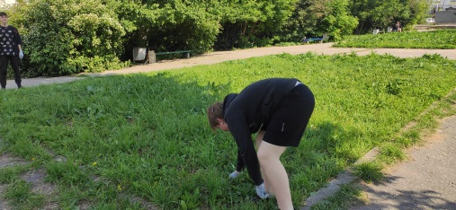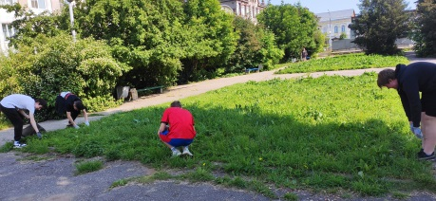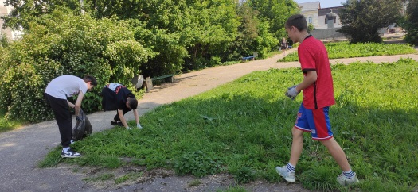
Все мероприятия были направлены на воспитание бережного гуманного отношения к родной природе, чувства любви и ответственности за нее.
Также ребята лагеря труда и отдыха МОУ «Средняя школа №13» приняли участие в акции «Свеча памяти», которая прошла по всем городам РФ.
Дни здоровья и спорта
Во время оздоровительной смены в лагере «Радуга» в режиме дня предусматривалось максимальное время для пребывания детей на свежем воздухе. «Весёлые старты», ежедневные подвижные игры на свежем воздухе, утренняя зарядка были предложены детям.
Все спортивные мероприятия были направлены на укрепление здоровья и пропаганды здорового образа жизни подрастающего поколения.

В процессе организационной работы в летнем оздоровительном лагере труда и отдыха МОУ «Средняя школа №13» дети получили массу удовольствий, заряд бодрости и энергии.
РЕЗУЛЬТАТЫ РАБОТЫ
1. Улучшилась психологическая и социальная комфортность в едином воспитательном пространстве лагеря.
2. Сохранилось и укрепилось физическое и психологическое состояние здоровья детей и подростков.
3. Были удовлетворены потребности и интересы учащихся.
4. Расширился кругозор детей, наблюдается развитие их организаторских и творческих способностей.
5. Привитие навыков самообслуживания.
6. Повышение чувства патриотизма, уважение к родной природе.
Оценка результативности данной воспитательной деятельности осуществлялась:
На уровне педагогов: по критериям удовлетворенности достигнутыми результатами и повышения уровня профессиональной компетенции.
На уровне воспитанников: по критериям сформированности положительных качеств и свойств личности ребенка.
Ожидаемые результаты оправдались.
Ребятам запомнилась наша лагерная смена с положительной стороны. Таким образом, цели, поставленные перед педагогическим коллективом лагеря, были достигнуты.

